Звіт

На початку виконання лабораторної роботи між всіма членами команди було розбито задачі відповідно до їхніх вмінь та встановлено дедлайн для вчасного виконання роботи.

Кожен установив собі додаток DB Browser (SQLCipher), за допомогою якого можна створювати та редагувати бази даних (БД). Також було встановлене відповідне розширення для Visual Studio, щоб було зручно переглядати БД під час кодування. 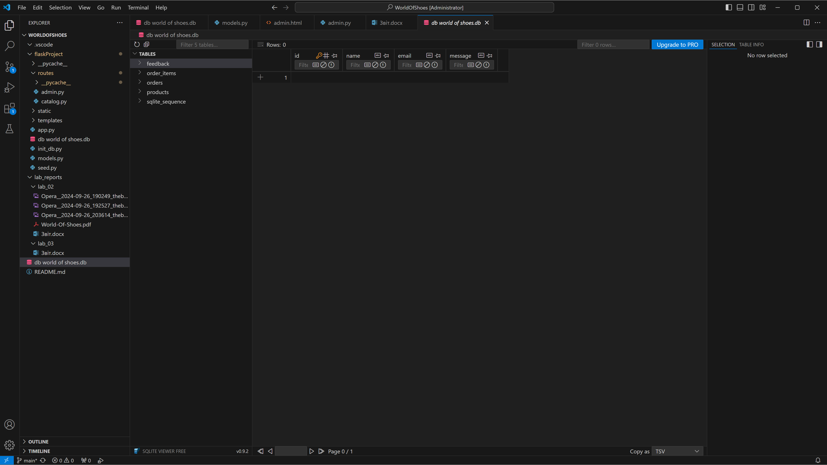

Було створено БД для нашого веб-сайту. Ми створили таблиці для зберігання відгуків користувачів, замовлень і товарів, також було створено базові функції для роботи з ними. Наприклад, статус замовлення та видалення відгуків. Ми зробили адмін-панель для керування даним функціоналом. Відповідно з’явився невеликий каталог товарів, а також можливість додавання їх в кошик і замовлення. Було реалізовано зв’язки між таблицями. 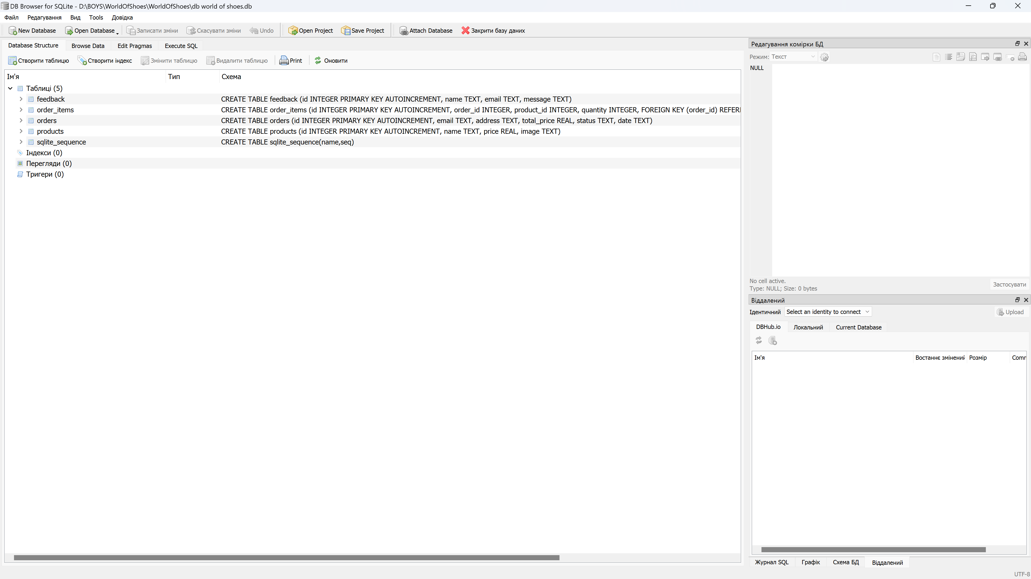

Також було створено сторінку та таблицю для реєстрації та входу клієнтів:

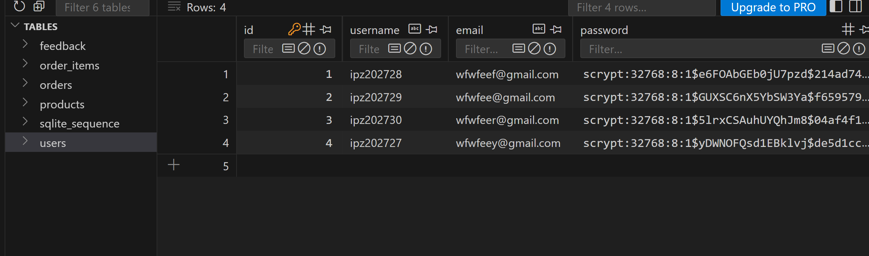

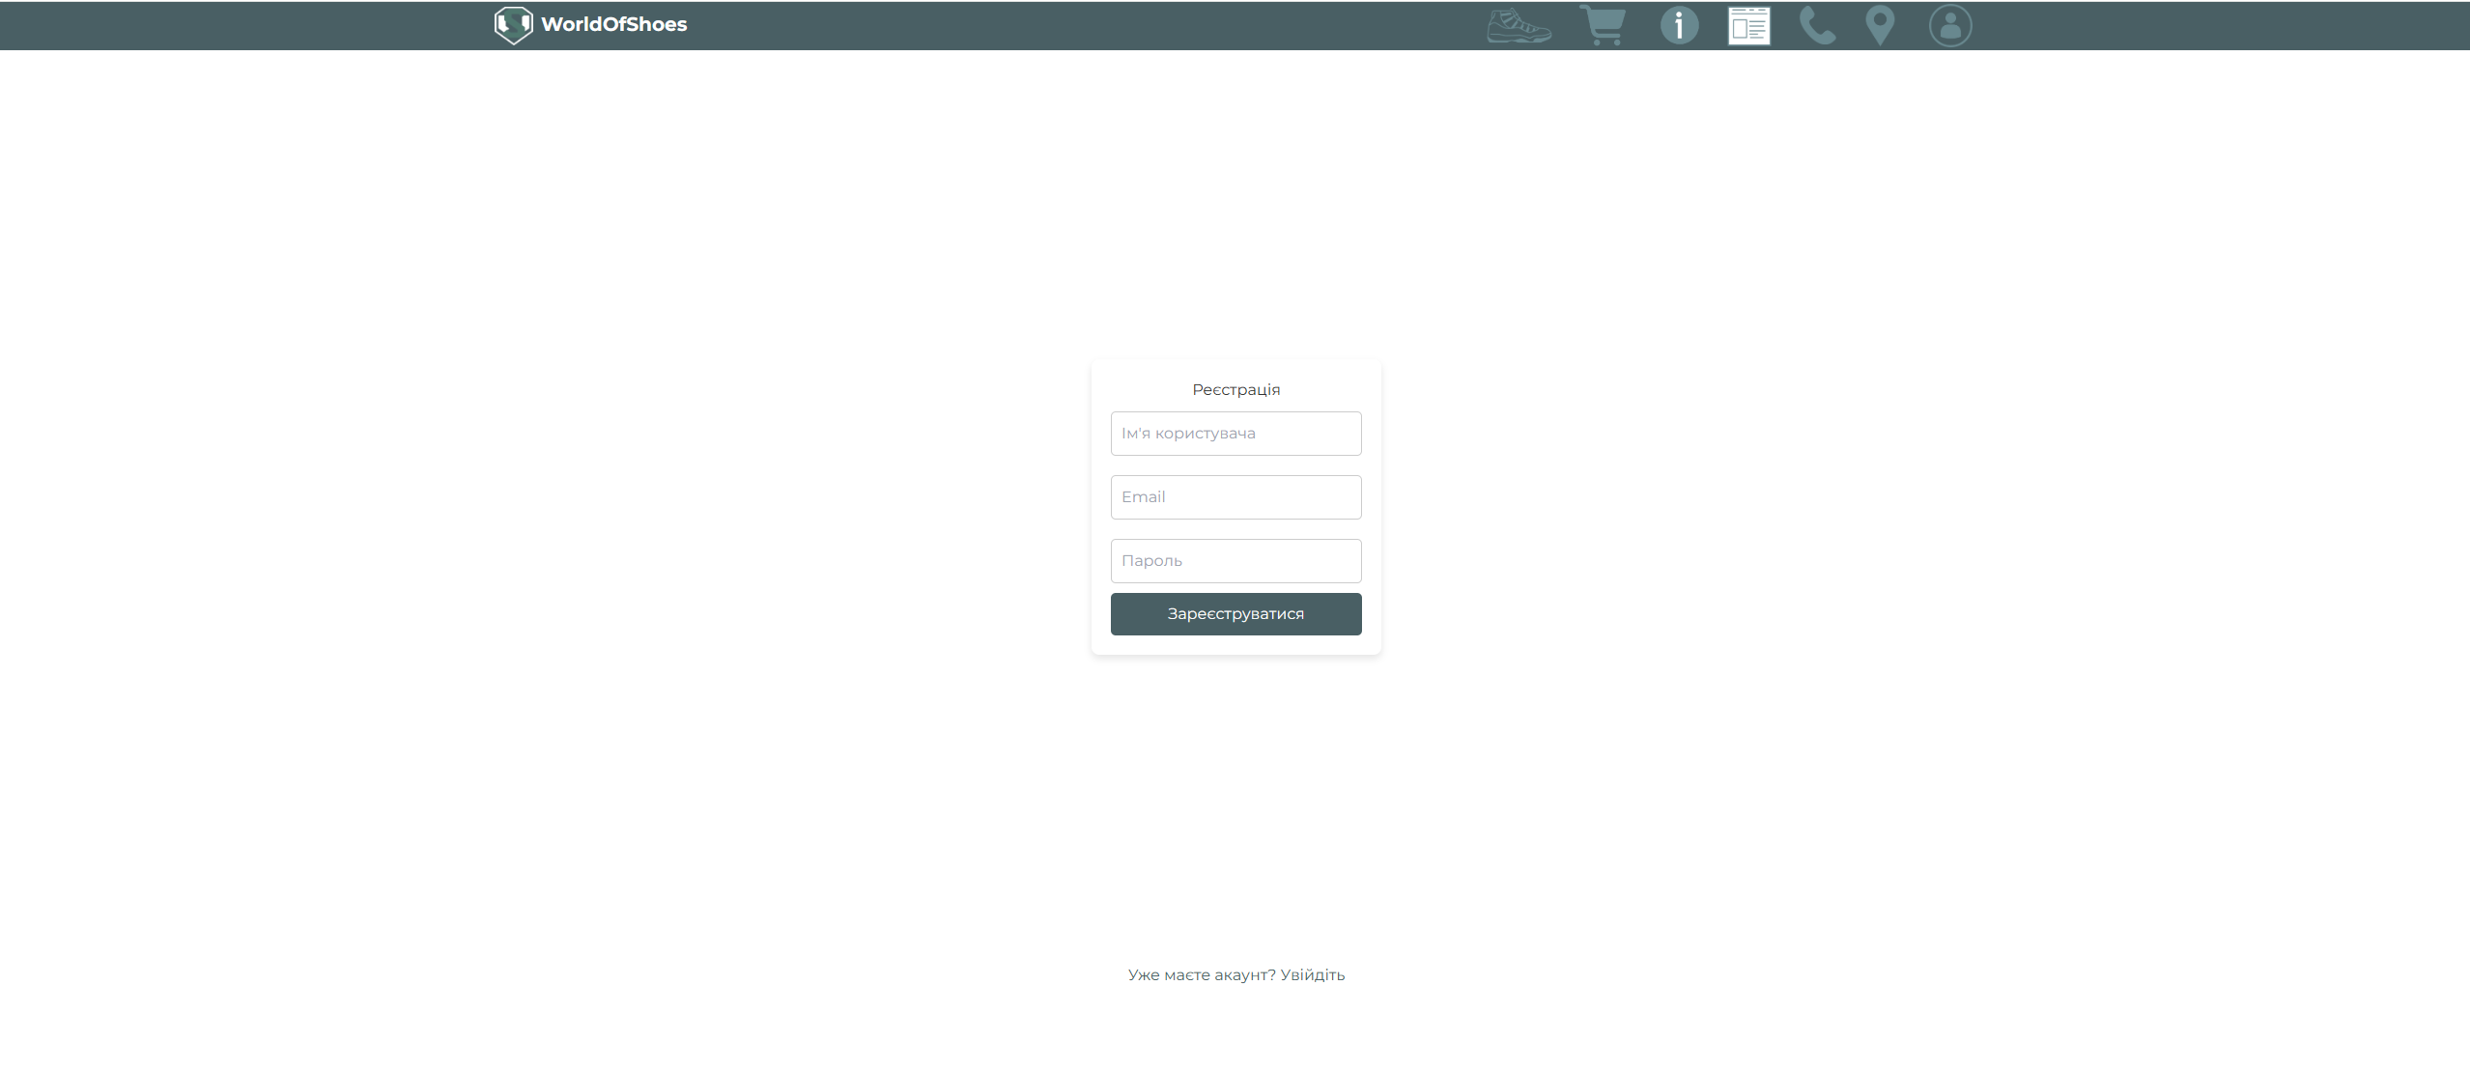

Висновок

Отже, наша команда набула практичних навичок у проектуванні та реалізації бази даних для веб-сайту, навчилася створювати та керувати таблицями бази даних, реалізовувати CRUD операції та зв'язки між таблицями.